2020
Коммерческое предложение
ООО “ГЛВ”
09.09.2020
Комбинированная система - ГЛВ-550К +П-6/68

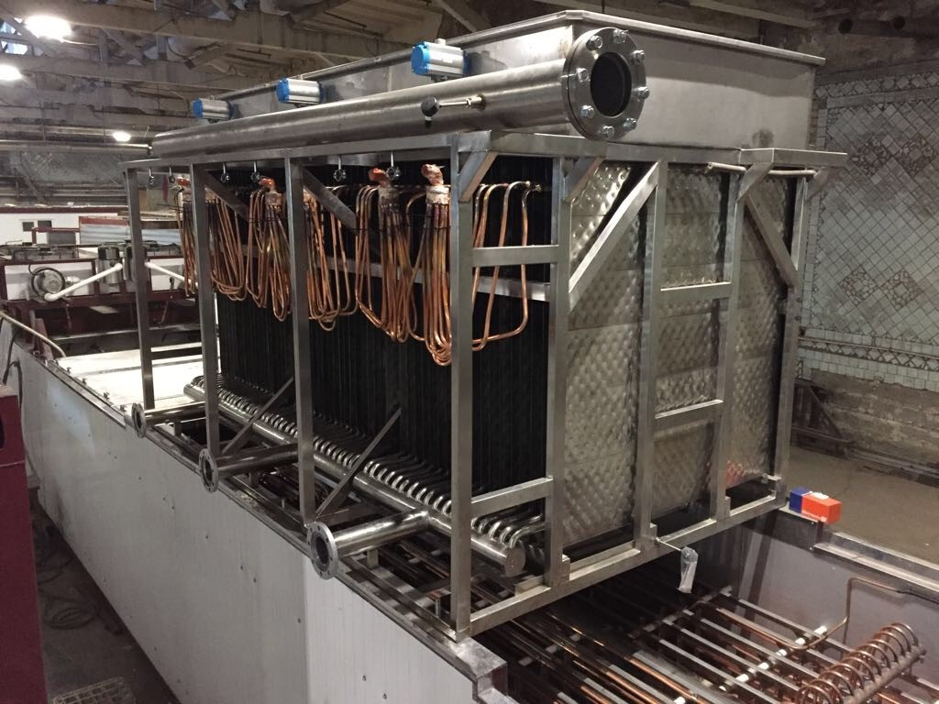Генератор ледяной воды ГЛВ 550К.
1. Установка состоит из двух модулей (2 модуля с льдоаккумуляторами + модуль с холодильным оборудованием). Размер льдоаккумулятора – 2 шт.: ширина – 2450 мм, длина 9500 мм, высота 2500 мм. Размер машинного отделения – длина 12500 мм, ширина 2450 мм, высота 3000 мм.
2. Емкость изготовлена из нержавеющей стали AISI 304 (соединение листов производится аргонно-дуговой сваркой с поддувом).
3. Термоизоляция емкости – экструдированный полиуретана (сэндвич), толщиной 110 мм. Крышка изготовлена из экструдированного пенополиуретана, толщиной 60 мм.
4. Толщина наращиваемого льда 35 мм. Масса накопленного льда (аккумулятор льда) 36389 кг. “Запасенная” холодопроизводительность 3366 КВт/час.
5. Длина испарителя 6616 метров. Испаритель изготовлен из медной трубы. Крепление испарителя и несущие крепежи испарителя изготовлены из нержавеющей стали.
6. Металлическая конструкция, усиленная для “мобильного перемещения” изготовлена из квадратного профиля.
7. Спецификация холодильного контура:
Холодильный контур с винтовыми компрессорами. Две независимые системы:
-компрессор HSK8551-110 + 2хHSK7451-70-40P(винтовая централь), фреон R-507a – 561 КВт/час, Ткип.= -10 гр.С, Ткон.=+45 гр.C
Общая холодопроизводительность:
8. Потребляемая мощность компрессоров – 206,4 КВт/час, при Т кип. = -10 гр. C.
9. Фреоновая автоматика изготовлена из компонентов фирмы Danfoss. На каждую электрическую нагрузку устанавливается отдельный магнитный пускатель и тепловая защита.
10. Встроенные системы:
- поддержание давления конденсации;
- сушка испарителя;
- подогрев картера компрессора;
- монитор напряжения;
- автоматическое поддержание толщины намороженного льда;
- 2 воздуходувки +2 мешалка;
- изотермическое машинное отделение, масляный проточный нагреватель с термостатом, труба для подогрева заполнена полипропилен глдиколем;
- система зимнего пуска.
11. Размеры установки: льдоаккумулятора – 2 шт.: ширина – 2450 мм, длина 9500 мм, высота 2500 мм. Размер машинного отделения – длина 12500 мм, ширина 2450 мм, высота 3000 мм.. Масса установки 5900 кг.
12. Циркуляционный насос Lowara (нерж.), SH50-200/11 – 3 шт. , Ре=11 КВт/час, W= 84 м³/час х3= 252 м³/час при давлении 3,3 кг/см2.

Чиллер – П6-68, Q= 1108 кВт/час

1. Чиллер с плёночным испарителем, применяется для охлаждения жидкости, в которых охлаждение ледяной воды до температур, близких к нулевым, достигается в процессе стекания тонкого слоя ледяной воды по поверхности испарителя. Вода подается в распределительный бак, расположенный над батареей пленочных испарителей. Из распределительного бака вода равномерно подается на вертикально расположенные панели. Тонкий слой воды, стекающей по поверхности панели, образует водяную пленку, и при этом интенсивно охлаждается.
2. Воздушный V - образный конденсатор фирмы «Lаmel» - 3 шт., испаритель фирмы ООО «ГЛВ»;
Потребляемая мощность P = 524 кВт/час.
Марка испарителя П6-68, состоит из 68 панелей
Испаритель - пленочного типа: состоит из двух контуров по хладону с верхней подачей и общий водяной распределитель..
- контур 68 панелей (размер панелей 1875 мм х 1250 мм);
- расстояние между панелями - 80 мм;
- общая площадь панелей – 319 м²;
- материал – AISI 304, толщина металла – 1мм + 1 мм.
3. Фреоновая автоматика изготовлена из компонентов фирмы Danfoss. На каждую электрическую нагрузку устанавливается отдельный магнитный пускатель и тепловая защита.
4. Холодильная система:
Винтовая централь Bitzer 4х8571-140-40P, полная холодопроизводительность 1108 Квт/час, при Ткип.=-4 гр.C и Т кон.=+45 гр.С
5. Встроенные системы:
- щит изготовлен по IP-54;
- электроавтоматика - Schneider Electric или Dekraft.
- система зимнего пуска на базе пилотного вентиля: CVP c ICP40, NRV, KVD, CBS.
6. Размеры установки: длина – 4000* мм х высота – 2500*мм х ширина 2200* мм. Масса установки 3600 кг.
Стоимость:
ГЛВ-550К - 22 430 000 рублей, включая НДС 20%.
П-6/68 (пленочный чиллер) – 24560000 рублей, включая НДС 20%.
Итого: полная стоимость - 46990000 рублей, включая НДС 20%.

